新研究生系统中培养方案录入、排课等系统使用说明

- 培养方案管理维护-培养方案专业维护—点击“加载专业”维护当年招生的专业名称”。
- 培养方案调入：
1、各学院秘书权限为：首先选择“某专业“”—右上角“使用其他专业方案课程”-新打开的窗口中选择需调入的“年度、专业”-点击“确定””。
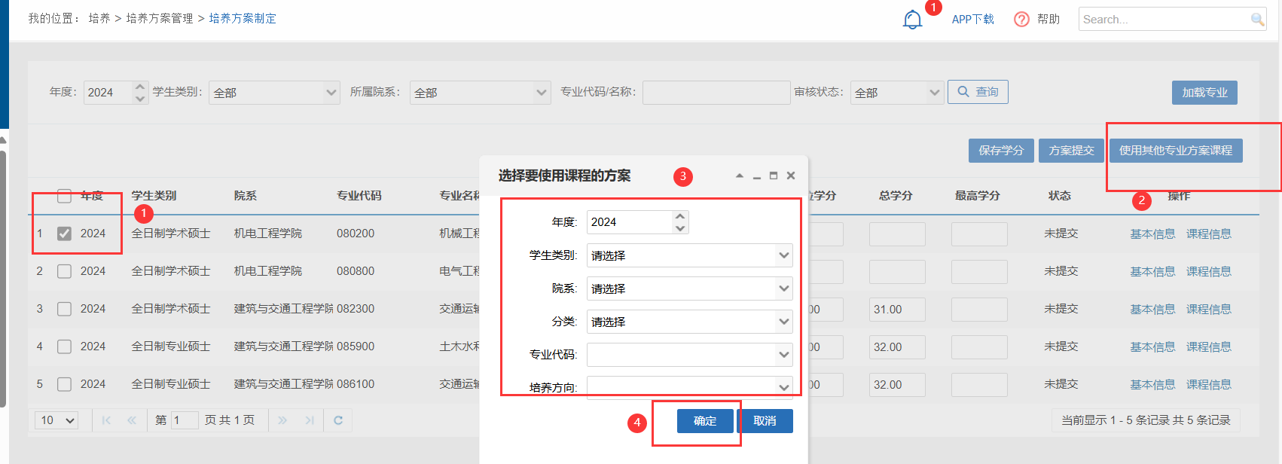
2、各学院非学位公共课的网络课如下表，请各学院录入到“研究生系统”里面的培养方案中（注意和2023级部分课程代码和课程名称有变化）。
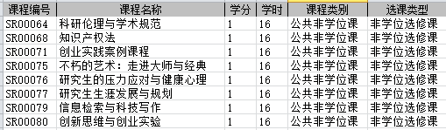
3、在录入2024级培养方案时，请大家要注意选择：如果“”课程类别”是“学位课”，则后面的“选课类型”务必为“学位必修课”或者“学位选修课”。
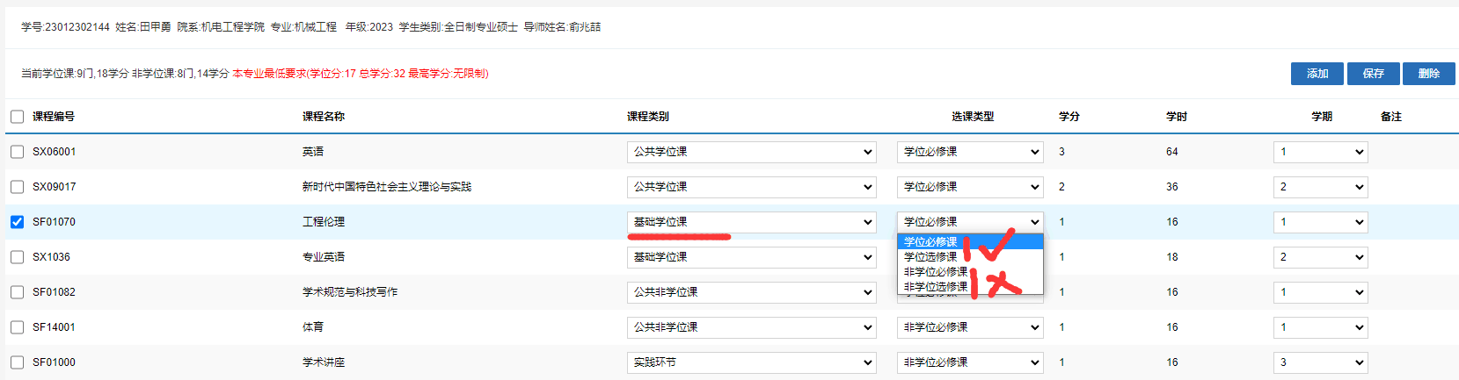
如果“”课程类别”是“…非学位课”，则后面的“选课类型”务必为“非学位必修课”或者“非学位选修课”。
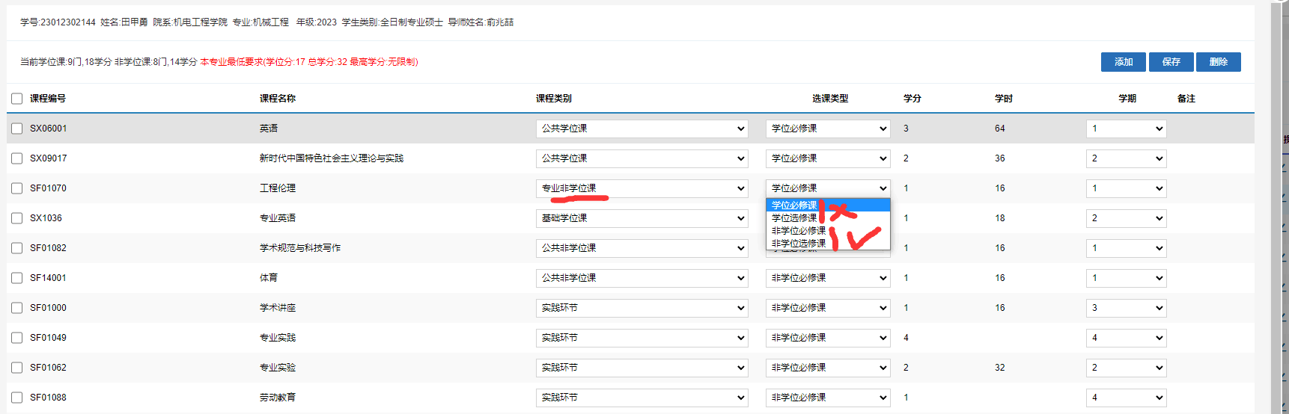
- 课程排课管理
  - 排课前，首先进行“课程信息库”的管理
请各学院在录入2024级培养方案时，先进行“课程信息库”的管理，点击某门课程的“编辑”框，在新打开的窗口中“是否开课”标注为：开课、不开课，或永不开课三种状态。
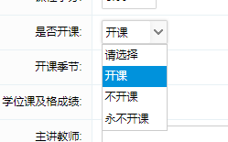
  - 在排课时，请各个学院务必注意，2024级排课时用到的课程代码务必保持和录入2024级培养方案中的课程代码和课程名称一致。

桂林电子科技大学研究生院
2024年7月2日

